一、选择题：在下列各小题的四个选项中，只有一个选项最符合题目的要求。请在答题卡上将所选答案的字母代号涂黑（22小题，每小题2分，共44分）
图1为在上海郊区一个蔬菜大棚所拍摄的照片，棚顶为黑色的尼龙网, 而不是常见的白色透明的塑料或者是玻璃大棚。据此完成1-2题。
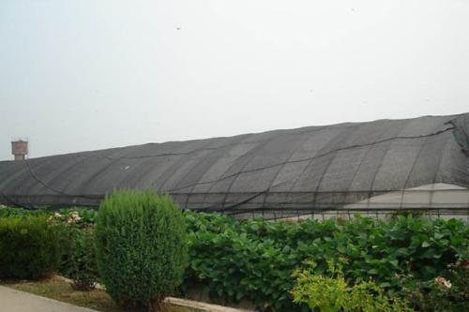 图1
1．由此推断，此时段上海的天气可能是
A．连续不断的对流雨 B．连续的霜冻天气
C．持续的伏旱天气 D．台风来临狂风暴雨
2．在此季节，农民这样做的主要目的是
A．增加大气逆辐射，提高夜间温度 B．减少地面辐射，防止夜间温度过低
C．增强地面辐射，提高农作物存活率 D．削弱太阳辐射，减少农作物水分蒸腾
雨水花园是一种模仿自然界雨水汇集、渗漏而建设的浅凹绿地，主要用于汇聚并吸收来自屋顶或地面的雨水，并通过植物及各填充层的综合作用使渗漏的雨水得到净化。净化后的雨水不仅可以补给地下水，也可以作为城市景观用水、厕所用水等。下图示意雨水花园结构。据此完成3-4题。
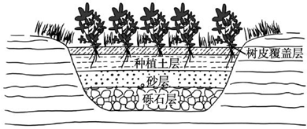

图2
3．铺设树皮覆盖层的主要目的是
A．为植物提供养分 B．控制雨水渗漏速度
C．吸附雨水污染物 D．保持土壤水分
4．对下渗雨水净化起主要作用的填充层是
A．树皮覆盖层和种植土层 B．种植土层和砂层
C．砂层和砾石层 D．树皮覆盖层和砾石层
图3是喀斯特地貌示意图,据此完成5-6题。
5．图中a和b像年轮一样成为环境变化的记录器，环境要素的变化会形成粗细不等的节，下列说法正确的是
①粗大的节往往代表低温少雨的年份；
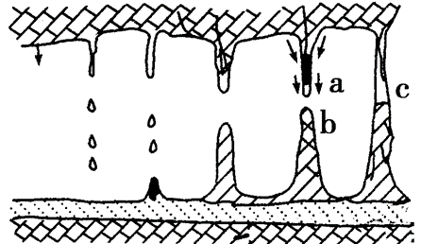
②细小的节代表降水较少的年份；
③粗大的节代表植物茂盛的年份；
④细小的节代表土壤发育良好的年份。
A．①② B．②④
C．②③ D．①④
图3
6．图中a、b、c地貌的形成原因是
A．流水侵蚀作用 B．化学沉积作用
C．化学溶蚀作用 D．风力侵蚀作用
图4是我国自然灾害区划示意图，读图回答7-8题。
7. 泥石流是地区Ⅳ分布最为集中的自然灾害，其自然原因是
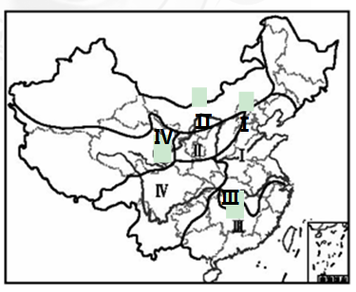
①地形崎岖
②全年降水较少,年际变化大
③地表基岩广布
④地表岩石破碎，松散碎屑物多
A．①② B．②③
C．①④ D．②④

8. 干旱与洪涝是我国分布最广的两种自然灾害，下列措施既能防洪又能抗旱的是
①植树造林 ②修建水库 ③疏浚河道 ④打机井
A. ①② B. ①④ C. ②③ D. ③④
近年来，意大利众多小镇都在以象征性的价格出售房屋。早在2015年，西西里岛的小镇们就开启了“1欧元购房”计划，到2018年底，西西里萨莱米小镇再次提出并完善这一方案，引得周边其他小镇纷纷模仿。虽然房子价格诱人，但大多位置较为偏僻，同时有很多附加条件，当地政府大都希望借助社会力量进行社区翻新和购房人在当地长期工作和生活。图5示意西西里岛位置。据此完成9-10题。
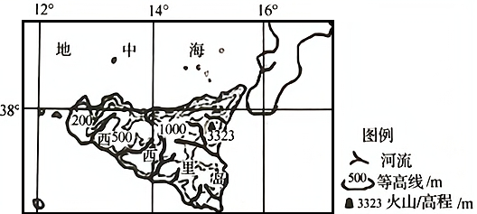

图5
9．西西里岛小镇们开启“1欧元购房”计划的根本原因是当地
A．人口流失严重，经济活力不足 B．房屋古老陈旧，维修资金短缺
C．基础设施薄弱，旅游收入减少 D．房产严重过剩，大量房屋闲置
10．西西里岛“1欧元购房”小镇为留住购房者定居需进一步采取的措施是
A．加大教育投入，提升科技水平 B．扩大旅游宣传，提升城镇形象
C．合理规划小镇，恢复历史风貌 D．改善生活条件，发展特色产业
爷爷的乡愁是家里的麦田，爸爸的乡愁是祖居的老屋，我的乡愁是村口的柿子树，如今久居城市的儿子毕业论文的题目是：寻找那些终将逝去的农耕文化……读图6，回答11-12题。
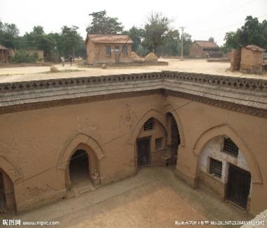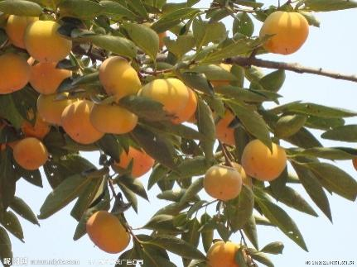…… 图6
11．这种变化将会导致
A．农村经济走向衰落 B．农村人力资本流失
C．农村空巢老年化减轻 D．农村生态环境恶化
12．下列诗句中描写其家乡的是
A．采伐红松惊秀木，耕耘黑土望丰收 B．罗浮山下四时春，卢橘杨梅次第新
C．人家半凿山腰住，车马都从屋上过 D．山上层层桃李花，云间烟火是人家
图7是我国某中等城市功能区分布示意图。读图回答13-14题。
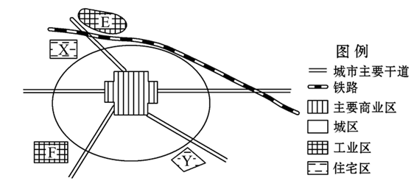
13. 图中E工业区与F工业区相比，显著的区位优势是
图7
A. 交通的通达度高
B. 冬季无污染
C. 地价低廉
D. 工人素质高
14. 随着城市发展，Y住宅区较X住宅区更有利于居民的居住和生活，理由是
①依山傍水，风景优美 ②远离铁路，噪音污染轻
③交通便利，方便职工上下班 ④远离工业区，环境清洁
A. ①② B. ③④ C. ①③ D. ②④
图8为“贵州和江苏2007—2016年城镇人口比重变化图”。读图回答15-16题。
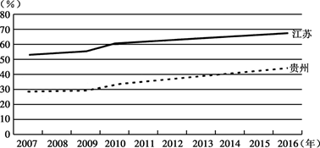
图8
15．与江苏相比，贵州城市化进程的特点表现为
A．起步晚、水平低、目前速度慢
B．起步早、水平高、目前速度快
C．起步早、水平高、目前速度慢
D．起步晚、水平低、目前速度快
16．导致江苏、贵州两省城市化水平差异的主要因素是
A．区域发展 B．地域文化 C．资源状况 D．城市布局
欧洲农业的主流是大型的工业农业类型，即大规模单一种植、严重依赖农药和化肥、需要大型的农业机械来代替高昂的人工费用。科梅霍夫农场位于欧洲南部奥地利寒冷贫瘠的山区，海拔1500米，占地约700亩，以坡地为主。农业活动全靠两个人打理，农作物不打农药，不用化肥，产出主要有谷物、蔬菜水果（含热带水果）、菌菇类、鱼、猪肉和禽蛋等，其产品是附近一高档餐厅的指定食材。该农场目前已成为永续农业（进行农业生产而不依赖外界的输入）的代表。据此完成17-18题。
17．与欧洲主流的大型工业农业相比，该农场
A．单位产量高 B．机械化程度高 C．生产投入多 D．产品类型丰富
18．该农场农产品作为高档餐厅的指定食材，主要得益于
A．生产成本低 B．靠近消费市场 C．绿色无污染 D．品种丰富多样
经过多年探索，四川成都在农村地区成片成带推进，“小规模、组团式、微田园、生态化”新农村综合体建设，取得显著效果。其中“小规模”要求山地、丘陵区、坝区因地制宜控制农户数量，每个小组团控制在50户以内，人均综合用地面积控制在50～70 m²。图9示意成都新农村综合体景观图。据此完成19-20题。
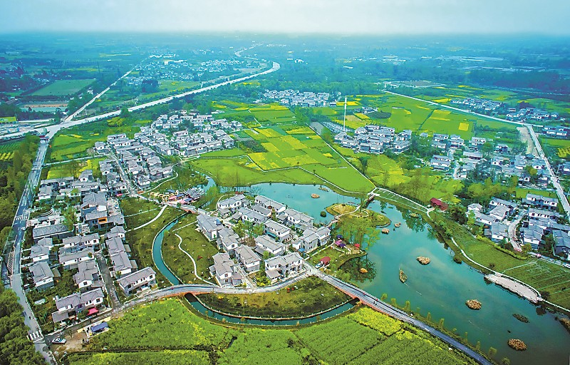
图9
19．新农村综合体“小规模”体现的是
A. 尊重自然，生态优先原则 B. 合理用地，保护耕地原则
C. 民生优先，宜居建设原则 D. 传承文化，合理发展原则
20．新农村综合体各组团间距离不超过30 m，这样建设的主要优点是
A. 交通运输更加便利，方便居民出行 B. 靠近农田，方便居民从事农业生产
C. 有效利用公共设施，方便居民生活 D. 保护农村的环境，集中处理污染物
2020年12月2日，位于安徽省H市的J汽车发布公告称，大众中国投资对J汽控股的增资事项已完成工商登记变更，此举标志着大众集团新能源汽车中国生产基地正式在安徽设立。至此落户H市的车企有4家，同时有更多的配套企业。据此完成21-22题。
21．大众中国选择和H市合作是因为H市
A．有较好的工业协作条件 B．有充足、廉价的劳动力
C．有丰厚的资金 D．有悠久的汽车生产历史
22．公司把新能源汽车作为公司战略性核心业务，最主要考虑新能源汽车
A．技术比较成熟 B．国家政策支持
C．潜在市场需求大 D．利于保护环境
二、综合题：本大题共4小题，共56分。
23．阅读图文资料，完成下列要求。（12分）
上海市某地理研究性学习小组开展了“城市风”的课题研究,图10中甲为上海城区与郊区间近地面等压面示意图,乙为上海城区与郊区分布示意图。
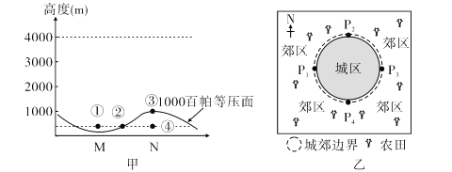
M
N
P₂
P₁
P₃
P₄
高度/m
图10
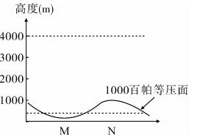
（1）在下图中用实线绘制出4000m高度的等压面分布状况(不标气压值)，并在MN之间的高空和近地面用箭头绘制出热力环流示意图。（2分）
（2）比较甲图中①②③④四地气压值大小 。若甲图代表白天海陆之间的等压面状况,则M代表 ，N代表 (陆地或海洋)的等压面状况。（3分）
（3）分别写出乙图中P1、P2、P3、P4四点的风向。（4分）
（4）若在郊区P1、P2、P3、P4等地建设有大气污染物的工厂，是否合理?为什么?（3分）

24．阅读材料，完成下列各题。（13分）
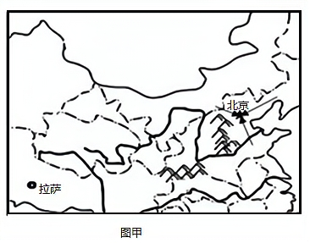
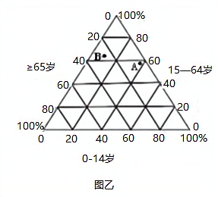
如图11所示，甲是我国部分地区图，乙是“A、B两国家人口年龄结构图”，读图回答问题。

图11
（1）图甲中，北京的环境人口容量远远大于拉萨。说出北京环境人口容量更大的主要原因。（6分）

（2）图甲中箭头表示北京周边省区农村人口流向北京。这种人口流动对北京产生的影响是什么?（6分）

（3）“出门一把锁，进门一盏灯”，是许多“空巢老人”生活的真实写照。图乙两国中，“空巢老人”现象最严重的是 国。（1分）

25．读图文资料，回答下列问题。（16分）
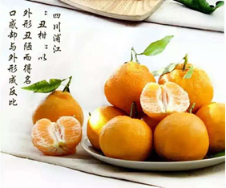
材料一 四川省栽种柑橘的历史悠久，晋《蜀都赋》中有“家有盐泉之井，户有桔柚之园”的描述。蒲江县位于北纬30°附近地区，为亚热带季风气候，地形以低山丘陵为主，土壤主要为紫色土，肥力较高，该地水资源丰富，水质纯净清澈，无污染。
材料二 近年来，蒲江县培育出了适应蒲江地理环境的优质柑橘品种。因其外观丑陋，皮肤粗糙，被称为“蒲江丑柑”，如图12所示。
图12
蒲江丑柑生长周期较长，春季开花，10-12月果熟，然后采用“留树保鲜”技术，呈现花果同树的美景，到第二年春天上市，形成了错峰上市的优势。近年来当地通过各大电商平台销售的丑柑比重不断上升。
（1）蒲江县种植丑橘有利的自然条件是什么?（6分）

（2）为扩大丑橘市场销售量，当地可以采取的主要措施有哪些?（4分）

（3）请你为进一步提高丑橘种植收益并促进丑橘产业的可持续发展提出合理建议。（6分）

26．读图文资料，回答下列问题。（15分）
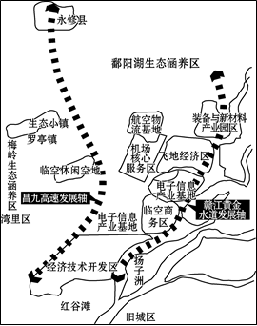
材料一 2014年江西省政府批复南昌临空经济区发展规划（2014-2025年），建设南昌临空经济区。临空经济区是指在航空港相邻地区及空港交通走廊沿线地区形成的多功能经济区域。
材料二 图13为“南昌临空经济区发展规划示意图”。

（1）南昌临空经济区主导产业属 指向型，其发展有利的社会经济条件有什么?（5分）

（2）众多企业向临空经济区集聚的好处有什么?（6分） 图13

（3）简述航空物流基地布局的优势条件。（4分）

答案
一、选择题
1 | 2 | 3 | 4 | 5 | 6 | 7 | 8 | 9 | 10 | 11
C | D | D | B | C | B | C | A | A | D | B
12 | 13 | 14 | 15 | 16 | 17 | 18 | 19 | 20 | 21 | 22
C | A | D | D | A | D | C | B | C | A | C

二、综合题
23.共12分
题号 | 分值 | 参考答案
（1） | 2分 | 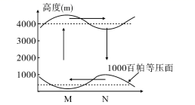  顺时针箭头（如右图）（2分）
（2） | 3分 | ④>③=②>①（1分）  陆地（1分）海洋（1分）
（3） | 4分 | P1西北风;P2东北风；P3东南风；P4西南风。（各1分）
（4） | 3分 | 不合理（1分）工厂排出大气污染物会经近地面风从郊区流向城区,加剧城市污染。（2分）

24.共13分
题号 | 分值 | 参考答案
（1） | 6分 | 北京经济更发达；北京科学技术更发达；北京对外交通更便利，对外开放程度更高；北京人口受教育水平更高。（任答3点，每点2分）
（2） | 6分 | 有利：提供大量廉价劳动力；促进城市经济发展  不利：环境质量下降；交通拥挤；住房紧张；加大就业压力；加大社会治安压力（任答三点，每点2分）
（4） | 1分 | B

25.共16分
题号 | 分值 | 参考答案
（1） | 6分 | 热量充足，降水丰富；土壤肥沃；水源优质；低山丘陵适宜果树种植（任答3点，每点2分）
（2） | 4分 | 错峰上市；利用电商平台销售（任答2点，每点2分，言之有理即可）
（3） | 6分 | 拓展国际市场；延长产业链；发展有机生态农业；发展观光农业等（任答3点，每点2分，言之有理即可）

26.共15分
题号 | 分值 | 参考答案
（1） | 5分 | 技术（1分） 交通便利；环境优美；政策扶持；地租较低（任答两点，每点2分）
（2） | 6分 | 加强企业间的信息交流和技术创新；共同利用基础设施；降低生产成本；获得规模效益。（任答3点，每点2分）
（3） | 4分 | 临近机场、水道，交通便捷；靠近工业区，物资周转量大；离城市中心区较远，土地价格较低。（任答2点，每点2分）

